公众号出现低创作的的原因和contentany做低创作检测和恢复的经验分享
公众号低创作度检测，我的完整自检流程公开
公众号给你发布的文章打上了待优化，或者是低创作度的标识标签，这个时候绝大多数做公众号运营的，
第一反应都会去检测这篇文章里AI率占比。
平台判断内容属于低创作度内容的核心依据和普通的内容相似度查重根本不是同一件事。
且平台在意的根本不是你写的内容和别人已经发布的内容重复了多少，
是你写的内容能不能给读者带来全新的价值增量。
另外2026年4月公众号新增了非真人自动化创作这个违规标签，会触发这个标签的核心你用了AI生成内容，所以平台判定你的内容属于低创作度内容。
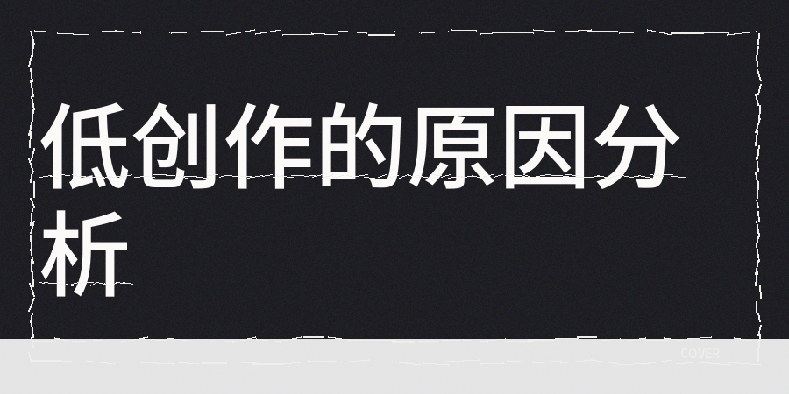
我之前接连发出了6篇文章，整体阅读量全都跌到50以下，而且平台后台还主动给我弹出了低质量创作的提示。
当时我找到了一款AI检测工具专门用来检测文章是不是AI生成的，最终出来的结果只显示18%的生成率，完全满足了这个设定的合格标准，但真正的问题其实根本不在这里，
后来我换了一个和之前完全不一样的检测思路，使用contentany给整篇文章做了一遍从头到尾的完整检测，检查维度覆盖AI率、同质化、低创作检查、标题检查、原创度检查、大纲EEAT真实性检查和人性化润色优化，
我发现内容平台判定创作度偏低，主要看几个核心规则。
【1】首先看语义重复率，平台系统会逐句逐段把创作者提交的内容和全网已经公开的内容逐一进行比对，当语义重复占比达到差不多三成的时候，就会触发低创作度的判定。
【2】平台还会看内容有没有AI模板化特征，这也是判断低质内容的一个重要点。
【3】如果开头、结尾、过渡段、总结段这些位置都用上了通用的固定句式的话，哪怕内容全都是你亲手写出来的，
平台也依旧可能给你的内容打上低原创度的标签。
【4】还有一个判定低质内容的标准是标题同质化，很多创作者一直都很容易忽略这个问题，你的标题和平台上已经发布
的大量文章高度相似的话，系统就会直接判定这篇内容能给读者带来的信息增量太低。
我现在每次准备发布新内容之前，都会给准备要发的内容多做几次低创作创作度检测。
比如我会先看内容里AI生成内容的整体占比，一般会把这个数值控制在25%以内，还会检测内容的同质
化指数，数值超过30%的话，会重新调整方向或者补充新的案例和数据，当然同时会进行提前进行低创作度检查。
我们还要提前排查有没有隐形限流的风险，而且很多内容创作者都会漏掉这个关键指标，如果限流指数超标20%左右，发出去的内容基本不会获得曝光。
如果AI生成的内容模板化的特征非常突出，你就要着重修改开头的过渡句，这些位置都是平台系统重点扫描的区域，把固定模板句式换成符合你自身表达习惯的内容就可以。
发布的内容暗限流指数比较高，就要先排查检查一下自己是不是踩中了平台定好的敏感规则，有些词语单独看没什么问题，但组合在一起就会触发平台的风控机制。
还有一件事我一定要给大家讲清楚，仅仅是单篇内容不符合平台要求，并不会立刻对你的账号做限流限制，发布的内容都存在同质化的问题，平台就会把你归类成低价值创作者。
而且等到真走到这一步再想恢复正常就十分困难了。
我给所有创作者的建议是，每发出1篇内容，就做一次全方位的检测，让各项数据指数都保持在安全范围内。
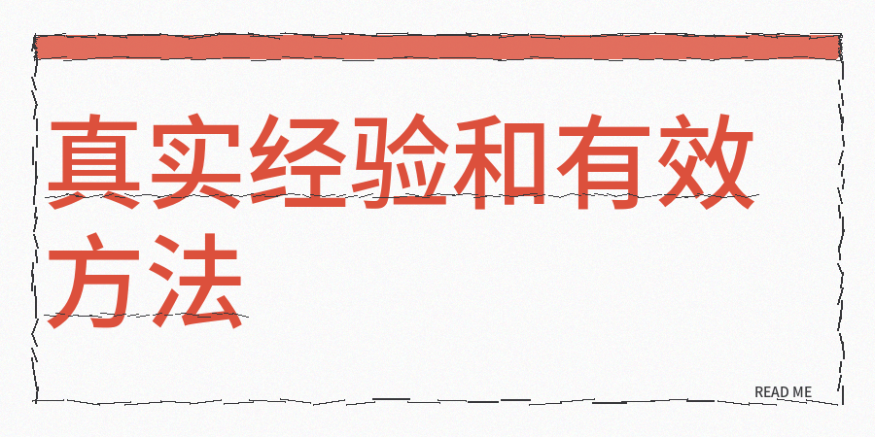
当平台将我们的账号打上低创作度的标记之后，我给大家分享几个已经实际验证过确实有效的办法。
【1】利用contentany对准备要发的文章和已经发布的文章合并一起做低创作检查可以让我们提前避免踩坑，很多时候低创作不仅仅是AI率的问题。
【2】更新完6篇完全符合平台高质量内容标准的内容之后，再给平台提交申诉申请，而且这6篇文章每一篇都需要通过低创作检查工具
最终内容质量的好坏，取决于你有没有真正独家的原创观点和有实际价值的信息，这才是创作的核心价值
权威参考来源：
- 公众号官方运营规范3.27条更新说明
- 公众号和服务号官方运营规范
- 36氪公众号账号检测功能解读

